INTRODUÇÃO A PROGRAMAÇÃO ATRAVÉS DO DESENVOLVIMENTO DE JOGOS DIGITAIS
INTRODUCTION TO PROGRAMMING THROUGH THE
DEVELOPMENT OF DIGITAL GAMES

Fernanda de Jesus Gomes (fernanda.gomes.cdp18310@gmail.com);

Graziele Rodrigues Souza (grazirodriguess@hotmail.com); Maria Clara Ferreira Pereira (mariaclarpf@gmail.com); Sandro Renato Dias
Artigo

(sandrord@cefetmg.br); André Rodrigues da Cruz (dacruz@cefetmg.br)

Centro Federal de Educação Tecnológica de Minas Gerias

Resumo:

Este artigo descreve o desenvolvimento do projeto Iniciação Tecnológica nas Escolas, uma ação de extensão que promove o ensino de programação através do desenvolvimento de jogos digitais. A iniciativa tem como foco a inclusão digital de alunos da rede pública, de maneira a permitir seu crescimento pessoal e profissional, contribuindo de forma produtiva na sociedade que se constrói. Nesse contexto, este trabalho destaca a participação do grupo COMPET, o PET do Centro Federal de Educação Tecnológica de Minas Gerais (CEFET-MG), no desdobramento do programa

Palavras-chave: Ensino Tecnológico; Inclusão Digital; Aprendizagem Baseada em Jogos.

Abstract:
This paper describes the development of the Technological Initiation in Schools project, an extension action that promotes the teaching of programming through the development of digital games. The initiative focuses on the digital inclusion of students from the public network, in order to allow their personal and professional growth, contributing in a productive way in the society that is being built. In this context, this work highlights the participation of the COMPET group, the PET of the Federal Center for Technological Education of Minas Gerais (CEFET-MG), in the unfolding of the program.

Keywords: Technological Education; Digital inclusion; Game Based Learning.
.

1. Introdução
O

advento da terceira revolução industrial, bem como o desenvolvimento de um mundo globalizado permitiram o acesso aos meios digitais, principalmente através do barateamento no custo de materiais e dos novos métodos de divisão do trabalho. Nessa conjuntura, progressivamente, o jovem tem acesso aos recursos e equipamentos tecnológicos, tais como tablets, celulares, computadores e a internet em seu cotidiano (LUIZ, 2016).
Sob essa perspectiva, de acordo com os dados da Pnad Contínua (Pnad TIC), que analisou o acesso à tecnologia da informação e comunicação no quarto trimestre de 2019, o crescimento do total de domicílios com acesso à internet ocorreu em todos os segmentos analisados. Por conseguinte, a pesquisa aponta que 81% da população brasileira acima dos 10 anos já tenha acesso à internet (IBGE, 2021).
Tangente ao exposto, os crescentes avanços em ramos de tecnologia, eletrônica e computação trazem consigo transformações no setor de trabalho. Enquanto cargos obsoletos caminham para a extinção, a demanda por profissionais capacitados nas áreas de tecnologia e desenvolvimento de software aumenta de forma exacerbada. Segundo o estudo “Demanda de Talentos em TIC e Estratégia ΣTCEM”, publicado no fim de 2021, o mercado de tecnologia deve demandar 797 mil novos profissionais até 2025 (BRASSCOM, 2021).
Dessa forma, evidencia-se a necessidade de que o plano de ensino vigente seja atualizado, contemplando as inovações do mercado. Assim, a inserção da programação nos currículos acadêmicos das escolas de ensino infantil, fundamental e médio é primordial, uma vez que, esse tipo de atividade permite o desenvolvimento de diversas capacidades que contribuem para melhorar o raciocínio lógico e resolução de problemas dos estudantes.
“Precisamos ajudar os jovens a compreender as novas tecnologias porque muitos empregos que existem hoje não existirão no futuro. Estamos preparando pessoas para trabalhos que não existirão. ” (BÁRCENA, 2018).
Tendo em vista os aspectos apresentados, foi criado o projeto Introdução a Programação Através do Desenvolvimento de Jogos Digitais, elaborado por professores e estudantes que compõem o grupo Enxurrada de Bits, que opera estimulando o interesse em programação e robótica nos alunos de escolas públicas no âmbito de Belo Horizonte. A iniciativa tem como foco a inclusão digital de alunos da rede pública, de maneira a permitir seu crescimento pessoal e profissional, e permitir contribuição produtiva na sociedade que se constrói.
Segundo NOBRE e SOUZA (2015), o processo de ensino apoiado pelo computador e demais recursos de Tecnologias da informação e comunicação (TIC), se torna efetivo quando além de apenas manuseá-los, os alunos aprendem a usar essas ferramentas em situações que promovem a construção do conhecimento e a proficiência digital. Visto isso, o projeto Introdução a Programação Através do Desenvolvimento de Jogos Digitais pretende aumentar o alcance a alunos em outras cidades através da aplicação de cursos de iniciação, de forma prática e lúdica.

2. Revisão Bibliográfica

O projeto, Introdução a Programação Através do Desenvolvimento de Jogos Digitais, empreende atividades diversas que contribuem para o estímulo do interesse e na educação profissional de alunos das escolas municipais que estão nos dois últimos anos do ensino fundamental, no que diz respeito a práticas no aprendizado de programação. Simultaneamente, é visível a grande evolução da informática no decorrer dos anos e a tendência é que esta área evolua ainda mais, necessitando de profissionais qualificados que possam desempenhar um bom trabalho (BEZERRA; DIAS, 2014).
A tecnologia exerce um papel importante na área da educação. Ela aprimora o aprendizado dos alunos e contribui para a formação de cidadãos com o pensamento crítico (SOUSA JÚNIOR et al., 2014). Dessa forma, o ensino de programação favorece o desenvolvimento do raciocínio lógico, da capacidade de abstração, além de apoiar o desenvolvimento de habilidades como resolução de problemas e noções de causa e efeito (GOMES, 2015).
Segundo Pereira (2013), a Lógica de Programação deveria andar junto com outras disciplinas do ensino básico, tais como Biologia, Química e Física. Neste contexto, o ensino de programação para crianças e adolescentes poderia desenvolver o pensamento computacional e passos lógicos para a resolução automatizada de problemas (KAFAI; BURKE, 2013).
Em setembro de 2014, a Inglaterra se tornou o primeiro país do mundo a inserir a programação de computadores na grade curricular de todas as suas escolas e em todas as séries (CEDROTECH, 2018). De acordo com o planejamento curricular, as crianças começarão a ter contato com a programação desde quando iniciam a vida escolar aos 5 anos de idade até o término do ensino médio, por volta dos 17 anos.
Nos Estados Unidos, o ex-líder Barack Obama também acredita na importância de aprender como a tecnologia funciona. De acordo com entrevista concedida a uma organização não governamental, Code.org. em 2014, Obama afirmou: “nós estamos começando muito tarde quando se trata de nos certificarmos de que nossos jovens se familiarizem não apenas com o ‘como jogar videogames’ e sim com o ‘como criar um videogame’.
Nessa prerrogativa, uma das grandes preocupações das instituições de ensino superior é a evasão dos alunos que ocorre, geralmente, nos primeiros semestres após o ingresso nos cursos da área da informática (BRANCO; SCHUVARTZ, p.521, 2007). A evasão causa, tanto para o setor público como para o setor privado, grandes prejuízos, tais como a ociosidade dos professores, funcionários e infraestrutura. As causas consideradas relevantes à evasão seriam: a mudança de interesse do aluno, indecisão profissional, a didática não eficiente dos professores, expectativas não atendidas em relação ao curso, dificuldades de acompanhamento do curso, entre outras (SLHESSARENKO et al., 2014).
Em síntese a demanda de profissionais de computação é maior que a oferta (EXAME, 2021), porém o ensino da computação na educação básica ainda não faz parte da realidade no Brasil ou no mundo. Concomitantemente, para um país é extremamente estratégico formar bons profissionais em computação, pois é um ramo que está presente em todas as atividades econômicas e produtivas (BEZERRA; DIAS, 2014). Muitos autores apontam que o uso de ferramentas lúdicas é uma forma de atrair a atenção dos alunos, para que eles aprendam com mais facilidade e consigam desenvolver mais facilmente suas habilidades (GARLET; BIGOLIN; SILVEIRA, 2016).
Segundo Macedo et al. (2015) a utilização de ferramentas lúdicas para o ensino e aprendizagem possuem as seguintes qualidades: tornam as tarefas prazerosas, são desafiadoras, possuem dimensão simbólica e não limitam as possibilidades. Como, por exemplo, a linguagem de programação SCRATCH, que tem por objetivo ensinar a lógica da programação para crianças e adolescentes. Com ele, é possível criar histórias, jogos e animações com scripts feitos a partir de blocos. É um tipo de programação visual mais simplificada. Isso permite que pessoas sem experiência de programação, consigam criar projetos digitais com mais facilidade.
Dessa forma, todos os cursos do projeto, Introdução a Programação Através do Desenvolvimento de Jogos Digitais, foram planejados para serem ministrados de forma lúdica, dentro da realidade dos estudantes, visando despertar o interesse e a criatividade dos mesmos. Ademais, as metodologias ativas adotadas nesta iniciativa se baseiam em Aprendizado por pares, Aprendizado por solução de problemas, Aprendizado por projetos e Sala de aula invertida (MORAN, 2018). Sendo assim, foram oferecidos três cursos, que serão ofertados em dois momentos durante 12 meses, são esses: Introdução ao Desenvolvimento de Jogos com Python; Introdução ao Desenvolvimento de Jogos com Scratch; Técnicas de Programação Usando a Linguagem C.

3. Metodologia desenvolvida

Após a aprovação do projeto pelo edital, os professores coordenadores e extensionistas fizeram a seleção de alunos do técnico e da graduação dos campus Belo Horizonte e Timóteo do Centro Federal de Educação Tecnológica de Minas Gerais (CEFET-MG), para as respectivas equipes de Introdução ao Pygame, Introdução ao desenvolvimento de jogos com Scratch e Técnicas de programação utilizando linguagem C, dividindo-os em monitores e instrutores (bolsistas e voluntários). Posteriormente, foi assinado o contrato com a Fundação de apoio ao desenvolvimento da ciência e tecnologia (FACTO), bem como o acordo de cooperação com as prefeituras municipais de Coronel Fabriciano, Ipatinga, João Monlevade, Ribeirão das Neves e Timóteo.
Para a disponibilização de materiais e veiculação das aulas ao vivo, será ofertada pela plataforma moodle, em que os alunos matriculados terão acesso à página do seu respectivo curso, onde os instrutores e monitores se comunicarão e prestarão suporte aos alunos. Cada curso conta com sua própria estrutura curricular, envolvendo recursos de cada linguagem de programação. Na tabela 1, apresenta-se a esquematização das aulas, de acordo com a sequência de apresentação em que cada área corresponde a uma aula.

Tabela 1 - Conteúdos das aulas
Introdução ao pygame | Introdução ao Scratch | Linguagem C
Instalação e configuração do ambiente de desenvolvimento | Instalação e configuração do ambiente de desenvolvimento | Instalação e configuração do ambiente de desenvolvimento
Variáveis, operadores, comentários, funções de entrada e saída | O Ambiente de Desenvolvimento em Scratch 2.0 | Composição do Código-fonte, Variáveis e Constantes
Listas e dicionários | Conceitos Básicos de Animação | Operadores
Seleção com operador if | Criação de Cartão de Aniversário Animado parte 1 | Operador condicional if e de seleção switch
Laços de repetição | Criação de Cartão de Aniversário Animado parte 2 | Laços de repetição
Funções, classes e objetos | Criação de um Livro de Histórias parte 1 | Fluxogramas
Fundamentos do Pygame parte 1 | Criação de um Livro de Histórias parte 2 | Enumeração, união e estrutura
Fundamentos do Pygame parte 2 | Criação de um Slideshow | Arrays
Jogo da Memória parte 1 | Jogo de Arcade Breakout parte 1 | Ponteiros
Jogo da Memória parte 2 | Jogo de Arcade Breakout parte 2 | Funções
Fonte: Elaborada pelos autores
A partir disso, enquanto ocorrem as matrículas dos alunos e a plataforma de acesso é desenvolvida, cada equipe ficou responsável pela elaboração de material a ser disponibilizado online: videoaulas, lista de atividades e material de apoio.
No planejamento de cada curso, as turmas serão divididas por município e o horário das aulas síncronas semanais será definido para cada turma, bem como o cronograma em que os monitores estarão disponíveis em salas virtuais para sanar dúvidas. Cada turma será atendida em horários e dias específicos. Para a produção do material, ocorrem reuniões semanais de cada equipe e uma reunião geral de todas as equipes.
Na elaboração das videoaulas, cada equipe divide os temas entre seus instrutores e monitores e quando finalizado, selecionam dois membros de outra equipe para receber os feedbacks. Foram adotadas metodologias de aprendizagem ativa, em que há maior interação e participação dos alunos durante a aula, planejamento de ensino mais eficiente, segundo Barbosa e Moura:

Para se envolver ativamente no processo de aprendizagem, o aluno deve ler, escrever, perguntar, discutir ou estar ocupado em resolver problemas e desenvolver projetos. Além disso, o aluno deve realizar tarefas mentais de alto nível, como análise, síntese e avaliação. (BARBOSA, MOURA; 2013)

A seguir, nas Figuras 1, 2 e 3, apresentam-se os prints referentes às edições ou planejamento das videoaulas de cada equipe.

Figura 1 : Edição de aulas equipe de Introdução ao Scratch
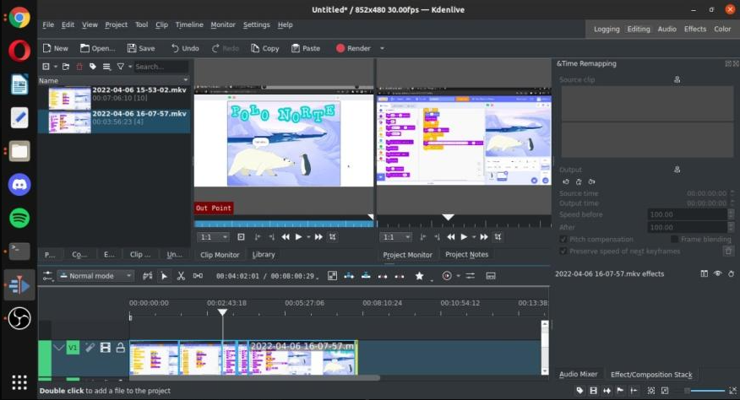
Fonte: Arquivo dos autores.

Figura 2: Edição de aulas equipe Introdução ao pygame
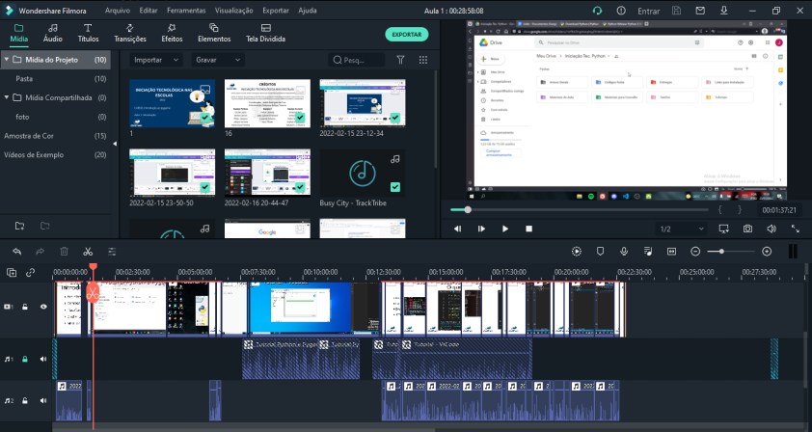
Fonte: Arquivo dos autores.

Figura 3: Planejamento da aula equipe Linguagem C
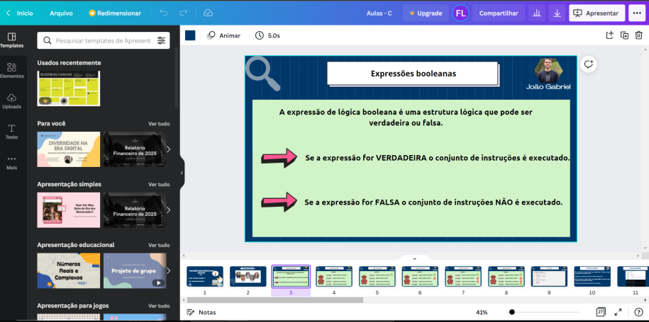
Fonte: Arquivo dos autores.

A partir do início das aulas, espera-se que ocorra o período de acolhimento, em que todos os monitores, instrutores e coordenadores estarão disponíveis para sanar dúvidas e auxiliar a adaptação dos alunos à metodologia do curso. Logo após, haverá atividades semanais para cada curso que farão o papel de fixação do conteúdo e preparação para a elaboração do projeto final, no qual irão programar um jogo de maneira mais completa, utilizando todos os recursos aprendidos anteriormente.

4. Conclusão

Foram ofertadas 150 vagas em cada um dos três cursos mencionados anteriormente, sendo que cada curso oferecerá ao aluno 30 horas de atividades, sendo 10 horas de aulas expositivas, 10 horas de atividades práticas e 10 horas de monitoria para o saneamento de dúvidas e solucionamento de exemplos práticos. Além disso, será emitido certificado de participação para os estudantes que concluírem os cursos. Dessa forma, espera-se que os estudantes matriculados no projeto consigam desenvolver habilidades, como resolução de problemas e noções de causa e efeito, raciocínio lógico e acima de tudo interesse na área da computação.
Para mais, a participação ativa dos discentes do COMPET em prestar monitoria aos estudantes envolvidos no projeto, estimula e reforça a importância da pesquisa científica, além de incentivar o processo ensino-aprendizagem. Simultaneamente, a monitoria é o primeiro contato do aluno com o mundo da docência, e serve também como espaço para o surgimento de novas perspectivas profissionais. Vale salientar que ensinar a outro, também é uma ação de aprendizagem, como reflete Paulo Freire: “[...] não há educadores puros, nem educandos. De um lado e do outro do trabalho em que se ensina e aprende, há sempre educadores/educandos e educandos/educadores. De lado a lado se ensina. De lado a lado se aprende. ”
Portanto, a contribuição do projeto Introdução a Programação Através do Desenvolvimento de Jogos Digitais, no âmbito da educação, será enriquecedora tanto para os petianos e demais discentes do CEFET-MG que irão conduzir o desenvolvimento dos cursos ministrados aos alunos das escolas públicas, quanto para esses alunos que terão a oportunidade e acesso a cursos gratuitos elaborados para despertar o interesse por tecnologia e inovação, e principalmente, agregar na formação educacional dos participantes.
Por consequência, pode-se considerar que o grupo PET da Engenharia de Computação, por meio desse projeto, atinge os objetivos e metas no que diz respeito ao tríade ensino, pesquisa e extensão. Ademais, colabora de forma significativa com a comunidade acadêmica e externa, abordando assuntos importantes para o conhecimento profissional dos estudantes, tanto do CEFET-MG, quanto de outras instituições.

5. Referências

BÁRCENA, Alícia. Debate com representantes de todas as regiões do mundo sobre tecnologia e desenvolvimento sustentável. Publicada pelo Jornal de Toronto. Disponível em: Com evolução tecnológica, 65% das crianças terão empregos que ainda não existem – Jornal de Toronto. Acesso em: 28 abr. 2022.
BARBOSA, E.F; MOURA D. G. Metodologias ativas de aprendizagem na educação profissional e tecnológica. B. Tec. Senac, Rio de Janeiro, v. 39, n.2, p.48-67, maio/ago. 2013. Disponível em: https://bts.senac.br/bts/article/view/349/333. Acesso em: 20 mai. 2022.
BEZERRA, F.; DIAS, K. Programação de Computadores no Ensino Fundamental: Experiências com Logo e Scratch em escola pública. In XXII Workshop sobre Educação em Informática, Brasília, DF: SBC. 2014
BRANCO NETO, W. C.; SCHUVARTZ, A. A. Ferramenta Computacional de Apoio ao Processo de Ensino-Aprendizagem dos Fundamentos de Programação de Computadores. In: Simpósio Brasileiro de Informática na Educação (SBIE), 2007.
BRASSCOM.ORG. Demanda de Talentos em TIC e Estratégia Σ TCEM. 2021. Disponível em: https://brasscom.org.br/pdfs/demanda-de-talentos-em-tic-e-estrategia-tcem/. Acesso em: 21 abr. 2022.
CEDROTECH. A importância do ensino de programação de computadores nas escolas. Disponível em: https://blog.cedrotech.com/importancia-do-ensino-de-programacao-de-computadores-nas-escolas. Acesso em: 16 abr. 2022.
EXAME. Falta de profissionais em TI pode chegar a 70 mil anuais, diz estudo. Disponível em: https://exame.com/bussola/falta-de-profissionais-em-ti-pode-chegar-a-70-mil-anuais-diz-estudo/Acesso em: 16 abr. 2022.
FREIRE, P. Educação e mudança. Rio de Janeiro: Paz e Terra, 1983.
GARLET, Daniela; BIGOLIN, Nara Martini; SILVEIRA, Sidnei Renato. Uma Proposta para o Ensino de Programação de Computadores na Educação Básica. Rio Grande do Sul, 2016. Disponível em: https://repositorio.ufsm.br/bitstream/handle/1/12961/ TCCG_SIFW_2016_GARLET_DANIELA.pdf?sequence=1&isAllowed=y. Acesso em: 15 abr. 2022.
GOMES, M. C. P.. Os benefícios do ensino de linguagem de programação no currículo regular. Disponível em: https://administradores.com.br/artigos/os-beneficios-do-ensino-de-linguagem-de-programacao-no-curriculo regular#:~:text=Al%C3%A9m%20do%20 desenvolvimento%20do%20racioc%C3%ADnio,desenvolve%20a%20capacidade%20de%20concentra%C3%A7%C3%A3o. Acesso em: 16 abr. 2022.
IBGE - INSTITUTO BRASILEIRO DE GEOGRAFIA E ESTATÍSTICA. Pesquisa Nacional por Amostra de Domicílios Contínua. Acesso à Internet e à televisão e posse de telefone móvel celular para uso pessoal 2019. IBGE, 2021.
KAFAI, Y. B. BURKE, Q. Computer Programming Goes Back to School. In: Education Week, set., 2013.
LUIZ, P. Computação & Educação, 2016. Disponível em: blogcomputacaoeeducacao.blogspot.com.br/2016/05/a-import-ncia-doensino-da-programacao.html. Acesso em: 21 abr. 2022.
MACEDO, L. de e PETTY, A. L. S. e PASSOS, N. C. Os jogos e o lúdico na aprendizagem escolar. Porto Alegre: Artmed , 2005.
MONTEIRO, O. M.; SOUZA, E. R. dos S.; LOPES, R. da C.; DIAS, S. R. Avaliação do Projeto Enxurrada de Bits. Educitec - Revista de Estudos e Pesquisas sobre Ensino Tecnológico, Manaus, Brasil, v. 4, n. 08, 2018.
MORAN, J. Metodologias ativas para uma aprendizagem mais profunda. Metodologias ativas para uma educação inovadora: uma abordagem teórico-prática. Porto Alegre: Penso, p. 02-25, 2018.
NOBRE, R.; SOUSA, J. D.; NOBRE, C. Uso dos laboratórios de informática em escolas do ensino médio e fundamental no interior nordestino. Revista Brasileira de Informática na Educação, v. 23, n. 03, p. 68, 2015. ISSN 1414-5685. Disponível em: <hhttp://br-ie.org/pub/index.php/rbie/article/view/2882i>.
Obama se torna 1º presidente dos EUA a criar programa de computador. G1, 2014. Disponível em: https://g1.globo.com/tecnologia/noticia/2014/12/obama-se-torna-1-presidente-dos-eua-criar-programa-de-computador.html.
SOUSA JÚNIOR, L.S. et al. Robótica no ensino público uma perspectiva transdisciplinar. PETE Educação e Tecnologia. São Paulo, 2014. Disponível em <bit.ly/2xEivnE>. Acesso em: 17 abr. 2022.
SLHESSARENKO, M.; GONÇALO, C. R.; BEIRA, J.C.; CEMBRANEL, P. A Evasão na Educação Superior para o Curso de Bacharelado em Sistemas de Informação. In: Revista Gestão Universitária na América Latina (GUAL), Vol.7, Número 1, Florianópolis, janeiro de 2014. Disponível em: Acesso em: 16 abr. 2022.

